Otras propiedades: Float, Clear y Z-index

1. Float

Valores: left | right | none

Cuando a un elemento HTML se le aplica un estilo con la propiedad float, el elemento sale del flujo normal y aparece posicionado a la izquierda o a la derecha de su contenedor, donde el resto de elementos de la página se posicionarán alrededor.

Ejemplo float

Aplica los siguientes estilos sobre diferentes contenedores y comprueba el resultado.

.a { float: left; }

.b { float: right; }

.c { float: right; }

.d { float: none; clear: both; }

2. Clear

Valores: none | left | right | both

La propiedad clear establece si un elemento debe estar al lado de los elementos flotantes que lo preceden o si debe situarse bajo de ellos. Se suele utilizar para restaurar el flujo normal del documento y así los elementos dejan de flotar hacia la izquierda, la derecha o ambos lados.

Ejemplo clear

Crea un contenedor y aplícale la propiedad float con el valor left. Sitúa un texto bajo del contenedor creado utilizando la propiedad clear.

p{ clear: both; }

3. Z-index

Valores: auto | número entero

Mediante el atributo z-index podemos organizar cada uno de los elementos del contenido de una página web. Como se puede apreciar en la imagen, cuando varios elementos se superponen, los elementos con mayor valor z-index se sitúan por encima de los que tienen menor valor.

Propiedad Z-index

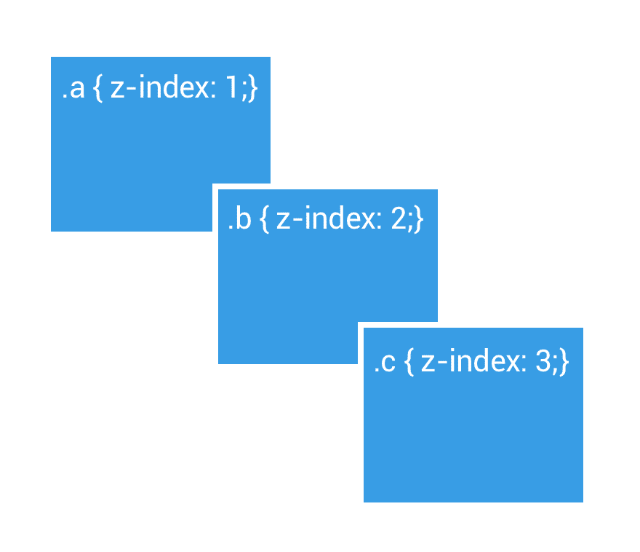

Ejemplo z-index

Aplica los siguientes estilos sobre diferentes contenedores que se encuentren superpuestos y comprueba el resultado. Crea tres divs con colores diferentes y que una parte de ellos se superpongan (position relative).

.z1 { z-index: 3;}

.z2 { z-index: 1;}

.z3 { z-index: 2;}